מדרשיר ליום ירושלים - מדריך למורה

מדריך זה מלווה את גיליון מדרשיר ליום ירושלים, כדי לתת לך המורה כלים להאיר את פני יום ירושלים מכיוון למידה בית מדרשית עם נגיעה בפיוט ובחומרים רלוונטים למועד זה.
גיליון יום ירושלים מוקדש לדמותה של ירושלים בעיני יהודים מתקופות שונות בפיוט ובשירה העברית.

התמה: געגוע לירושלים כמושג. ירושלים של מעלה שלא בהכרח מחוברת למציאות
המטרה: טיפוח הרעיון של יחודיות ירושלים, התחברות עכשוית לכמיהת הדורות אל ירושלים.

תוכן
יחידה ראשונה: הפיוט 'יפה נוף'
יחידה שנייה: השיר 'ירושלים של זהב'
יחידה שלישית: השוואות
יחידה רביעית: ירושלים בחורבנה ובבניינה
יחידה חמישית: הצנחנים והכותל
נספחים

יחידה ראשונה: יפה נוף
לכל בתי הספר
פעילות פתיחה: דיון בעקבות שמיעת השיר
שלב ראשון
השמעת הקלטה של השיר "יפה נוף"
מבחר ביצועים באתר 'הזמנה לפיוט', בחרו את זה שיצלצל טוב לטעמם של תלמידיכם.
ביצוע נוסף, של נחמה הנדל תמצאו בקישור הבא:

שאלות לדיון:
- מהי התחושה שלכם בעקבות השמיעה, שמח? עצוב?
- מה בלט במילים? במנגינה?
- במה מדובר? על מה מדבר השיר?

שלב שני
- לחלק את המילים של השיר וללמוד מהפירושים
- אקרוסטיכון
- מילים נרדפות, חריזה
- פירוק והרכבה: כתיבה מחודשת של בית מהשיר ע"י התלמידים, במילים שלהם.

שלב שלישי
לבתי"ס עי"ס, דיון בנושאים:
- געגוע (למה אני מתגעגע?)
- געגוע מהגלות
- געגוע אישי מול געגוע לאומי
- דימויים שבהם משתמש המשורר בתאור הגעגוע שלו. מוחשי או מופשט? (לא רעב ולא צמא, התנהגות של מאוהב...)
הערה: מומלץ לבדוק עם המורה לספרות מתי לומדים שירת ימי הביניים ולתקשר איתה.

כיוונים נוספים וטיפים למורה בנספחים:
- לימוד על המחבר רבי יהודה הלוי
- על פיוטי הגעגועים לירושלים
- למה ירושלים? מה חשוב בה? לעם היהודי?
- מה זו ירושלים בשבילנו היום?
יחידה שנייה: השיר ירושלים של זהב

- השמעה: השמיעו את שולי נתן ביצירה הקנונית שנבחרה לשיר שנת ה-60 למדינה
- תחושות: שאלו על התחושות בעקבות השיר, האם מכירים? מה מרגישים?
- הסבר: עברו על מילות השיר (להסביר מילים וביטויים קשים)
- משימה לתלמיד: בחרו משפט/בית שהכי מדבר אל ליבכם. הסבירו למה.
- דיון: למה לדעתכם בוחרת המשוררת דווקא בדימוי הזהב?
- על המשוררת נעמי שמר, כלת פרסי ישראל.
- על השיר: נסיבות כתיבתו ופרסומו ערב מלחמת ששת הימים, 'נבואה' שהתגשמה תוך שבועות ספורים והבית הנוסף: "חזרנו..."
- יצירה בזהב

יחידה שלישית: השוואות
אתיופיה | ירושלים
אדמה לא שלנו | זה שלנו
לא שייכים | שייכים
 | טהורים
 | זהב
לבתי ספר יסודיים
מערך שיעור "לפני 2500 שנה..."
- לקרא את הטקסט לבד (כ – 1/4 שעה)
- דיון בחברותא עפ"י שאלות מנחות:
- איך מתחבר הזהב לטקסט?
- מה יש באתיופיה מול ירושלים (טבלה)
- למה בוחר הכותב בזהב

שלב שני: (יצירתי)
יצירת ירושלים כפי שמדומיינת ע"י היהודים באתיופיה
(לספק גירי זהב וטושים וחומרים מתאימים)
לדיון לתלות על הקיר בכתה לראות את הרושם ולדבר על הפער בין החלום והמציאות, והתחושה של העולים כשרואים את ירושלים האמיתית.

טיפים למורה :
- זהב לא מתערבב עם מתכות אחרות
- נקודות דימיון ושוני בין השיר לסיפור

שלב שלישי
מספר רעיונות:
- יצירת לוח בחצר בית הספר בכניסה שבמרכזו ציור (מפה) וירושלים במרכזה. על לוח זה נוסיף את סיפורי עליה לירושלים שהילדים יאספו מהבית. אפשר בדגם מפת התלתן-ירושלים כמרכז העולם
- הכנה מקדימה, משימה לתלמידים:
הביאו סיפור משפחתי על ביקור משמעותי בירושלים, או החלום על ירושלים מהגולה, צרפו תמונה.
את הסיפורים הנבחרים נתלה על הלוח לקראת החג
- להביא עולה מאתיופיה לספר את הסיפור שלו על ירושלים והכמיהה אליה

לבתי ספר על יסודיים
- השוואה בין הקטע 'ירושלים של זהב' שנכתב ע''י העולים מאתיופיה לבין התפיסה של ירושלים של זהב של נעמי שמר.
- ירושלים ואני של ש''י עגנון – לחקור במשפחה את זיכרון יחסיהם לירושלים מארצותיהם השונות
- חברותא על אחד מן הציטוטים מהמקורות – איפה זה פוגש אותם. בחירת הטקסט שנוגע במקום ויציאה משם לעבודת הרחבה.
יחידה רביעית: ירושלים בחורבנה ובבניינה
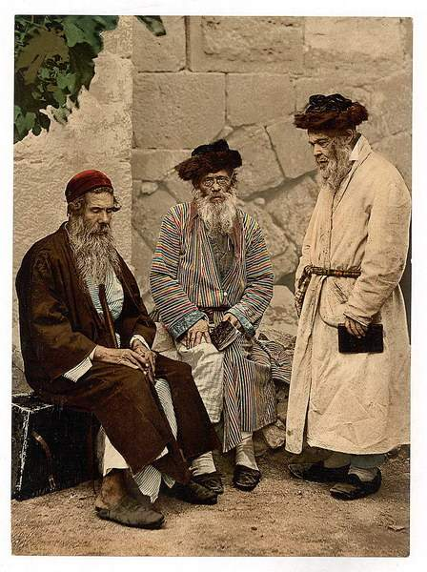
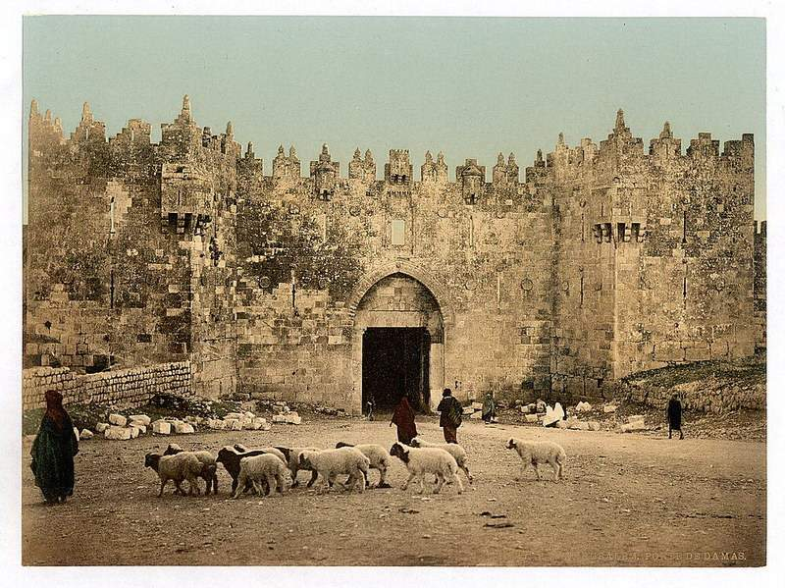
קראו את 'מכתב מארץ ישראל' מאת הרמב"ן ("כתבנו בשטח")
רקע: המורה תתאר את מצב הארץ לאחר החורבן בשני משפטים לתת רקע
לקרא את הטקסט עם חבר (חברותא) לנסות ולהבין
משימה 1: אתם כתבים הנמצאים בשטח ועליכם לכתוב את הדיווח בלשונכם.
אתם מופיעים בטלוויזיה בחדשות primetime שידור ישיר
(להכין מיקרופון ומצלמה לדימוי המצב)
המורה: חלון לדמותו של הרמב"ן שכתב והרקע לדבריו. להמחשת חורבות ירושלים אפשר להראות את המצגת עם התמונות מראשית המאה ה-20.

משימה 2: לכתוב מכתב תשובה לרמב"ן ולתושבי ארץ ישראל ההיא איך נראית ירושלים היום.
בחרו את הדמות שאתם רוצים לייצג (חייל, ילד, ראש ממשלה, וכו')
ואת דרך הפנייה: מכתב, שיר, sms, מייל וכו'

יחידה חמישית: הצנחנים והכותל

לבתי ספר יסודיים
טקסט: הצנחן "עבר, הווה ועתיד בנשיקה אחת"
המורה קוראת בפאתוס רלוונטי, (מחופשת לחייל ?)
שאלות
- למה היו מכוונים דווקא לכותל?
- איזה שאלות הייתם שואלים את החיל?
- מי היה בכותל? מה הרגיש בביקור?

אפשרות :
בניית דגם בית ספרי של חורבת יהודה החסיד – בית הכנסת שבנה הרמב''ן שנבנה מחדש בעיר העתיקה בירושלים בימים אלו.
http://www.ynet.co.il/articles/0,7340,L-3858687,00.html

נספחים למורה

נספח א: על יום ירושלים
נספח ב: על רבי יהודה הלוי
נספח ג: ניתוח מעמיק לפיוט יפה נוף
נספח: על השיר 'ירושלים של זהב'

נספח א: על יום ירושלים
(עפ"י הספריה הוירטואלית-מטח) http://lib.cet.ac.il/pages/item.asp?item=7061&source=210

מאז מלחמת העצמאות (תש"ח – 1948) ובמשך 19 שנה הייתה ירושלים עיר מחולקת: החלק המערבי של העיר היה בידי ישראל ואילו חלקה המזרחי, כולל ירושלים העתיקה, היה בשליטת ירדן .
אך ביום כ"ח בחודש אייר תשכ"ז – 1967, שהיה היום השלישי למלחמת ששת הימים, כבשו חיילי צה"ל את ירושלים המזרחית, ובכך הביאו לאיחודה מחדש של העיר המחולקת.
כשלושה שבועות לאחר מלחמת ששת הימים החליטה הכנסת על איחוד ירושלים, ובמסגרת זו קבעה את החוק והמשפט הישראלי בכל חלקי העיר והכריזה על חופש דת ופולחן במקומות הקדושים לבני כל הדתות – יהודים, נוצרים ומוסלמים.
לקראת יום השנה למלחמת ששת הימים, ביום י"ד באייר תשכ"ח – 1968, קבעה הכנסת את התאריך כ"ח באייר כיום ירושלים – יום שנועד לציין את איחודה מחדש של העיר ואת הקשר ההיסטורי המיוחד של עם ישראל לירושלים לאורך כל הדורות.

תזכורת קצרה: ירושלים - לפני הקמת המדינה ואחריה
בהחלטת האו"ם מיום 29 (כ"ט) בנובמבר 1947 – נקבעה החלוקה של ארץ ישראל לשתי מדינות – יהודית וערבית – ונקבע גם מעמדה של ירושלים כעיר בינלאומית. על-פי החלטה זו, ירושלים הייתה אמורה להישאר שטח נפרד בניהול האו"ם, שלא יהיה שייך לא למדינה היהודית ולא למדינה הערבית. ערביי ארץ ישראל ומדינות ערב לא קיבלו את תכנית החלוקה של האו"ם ופתחו במלחמה נגד היישוב היהודי בארץ. במהלך מלחמת העצמאות כבש הלגיון הירדני את מזרח ירושלים, כולל העיר העתיקה – פרט להר הצופים, שנשאר מובלעת בשליטה ישראלית. החלק המערבי של ירושלים נשאר כולו בידי ישראל.

במשך 19 שנה הייתה בחלקים רבים של העיר חומה, שהפרידה בין ירושלים הישראלית לירושלים הירדנית. ירושלים באותן שנים הייתה "העיר אשר בדד יושבת, ובלבה – חומה".* החומה שהפרידה בין שני חלקי העיר הייתה בגובה של 4 - 6 מטרים, והיו בה עמדות של הלגיונרים, חיילי צבא ירדן. במקומות שבהם לא הייתה חומה – היו שטחי הפקר ובהם מוקשים וגדרות תיל. טדי קולק, שהיה ראש עיריית ירושלים משנת תשכ"ה – 1965, העיד כי "המצב בירושלים היה קשה מאוד… לא עבר כמעט חודש בלי שמישהו ייהרג או ייפצע… או לפחות ייפגע מאבן שהוטלה מן החומה… בירושלים החצויה הרגשת שאתה בחזית…".**

* נעמי שמר, ירושלים של זהב (מילים ולחן). © כל הזכויות שמורות למחברת ולאקו"ם.
** טדי קולק (בשיתוף עמוס קולק), ירושלים אחת – סיפור חיים, תל אביב, תשל"ט – 1979, עמ' 197 – 200.

ביום ירושלים
יום ירושלים הפך לחג של בירת ישראל. בליל יום ירושלים ובמהלך היום עצמו מתקיימים אירועים וטקסים מיוחדים, הכוללים טקסי זיכרון ממלכתיים לחללי המלחמה בהר הרצל ובגבעת התחמושת – אחד מאתרי הקרבות הקשים של חטיבת הצנחנים בירושלים. טקסים ואירועים חגיגיים מתקיימים ברחבי העיר - בפארקים, במוזיאונים באתרי הלחימה וגם בבתי הספר ובמוסדות החינוך. ברחובות ירושלים נערכת צעדה מיוחדת – "צעדת ירושלים"; מגן סאקר שלמרגלות גבעת הכנסת יוצאת "צעדת ריקוד הדגלים" אל הכותל המערבי. בבתי הכנסת ברחבי הארץ נערכות תפילות חגיגיות, הכוללות פרקי הלל והודיה ותפילה לשלום המדינה. גם אמצעי התקשורת – ובמיוחד הרדיו והטלוויזיה – משדרים תכניות מיוחדות לכבוד יום ירושלים.

נספח ב: על רבי יהודה הלוי
רבי יהודה הלוי (1075 – 1141): פילוסוף ומשורר, הנחשב לגדול המשוררים העבריים בימי הביניים. כיום מצויים בידינו 750 שירים שכתב, מהם שירי קודש – פיוטים לשבת ולחגים – וכן שירי חול רבים: שירי חתונה ויין, שירי שבח וידידות, שירי ציון ועוד. יהודה הלוי נולד בעיר טודֶלָה שבספרד למשפחה עשירה ומשכילה, וזכה לחינוך מקיף גם בתחום היהדות וגם בתחום ההשכלה הכללית – הערבית. רבי יהודה הלוי היה גם פילוסוף, ובספר הכוזרי (שכתב בערבית) הוא סיכם את השקפתו הפילוסופית על היהדות ועל הדת היהודית. לפרנסתו עסק יהודה הלוי במסחר וברפואה.

בשנת 1140 החליט רבי יהודה הלוי לעזוב את ספרד ולעלות לארץ ישראל, אך הוא הגיע ככל הנראה רק עד מצרים – ושם נפטר. האגדה מספרת, שרבי יהודה הלוי הגיע ממצרים לעכו ומשם – לירושלים; ושם, ליד הכותל המערבי, נרמס למוות תחת פרסות סוסו של פרש ערבי, כשהוא קורא בקול את שירו – "ציון הלא תשאלי לשלום אסירייך". על אגדה זו הסתמך חיים חפר כאשר כתב בשירו "הכותל הזה ראה את רבי יהודה הלוי נופל לפניו".
"אם אשכחך ירושלים": מילים אלו פותחות שני פסוקים במזמור קלז בתהלים: "אם אשכחך ירושלים – תִּשְׁכַּח ימיני, תִּדְבַּק לשוני לְחִכִּי אם לא אֶזְכְּרֵכִי, אם לא אַעֲלֶה את ירושלים על ראש שמחתי" (תהלים פרק קלז פס' 5-6). על-פי המסורת היהודית אומר החתן את שני הפסוקים האלה בטקס הנישואין, לפני שהוא שובר כוס מתחת לחופה - זֵכֶר לחורבן שני בתי המקדש וירושלים.

נספח ג: ניתוח מעמיק לפיוט יפה נוף
עפ"י סיכומונה

המשורר מביע בשירו את געגועיו לירושלים שהיא כליל השלימות בעיניו ואת רצונו לעלות אליה, גם אם היא חרבה ושוממה. התחלת הסוגר של הבית הראשון לקוחה מתהילים פ"ד:3 בה רומז המשורר על מרכזיותה של העיר ועל כיסופי העולים לרגל שנכספו להגיע אליה. גם הצירוף הנוסף בסוגר הבית הראשון "פאתי מערב" לא באה לציין רק מיקום גיאוגרפי אלא כדי להדגיש כי הדובר נמצא בסוף העולם וכן להעמיד את ה"מזרח" הנכסף, המסמל, בין השאר את העבר המפואר, מול ה"מערב" הנדחה, המסמל את ההווה ואת השעבוד. לצירוף "פאתי מערב" ל"לך נכספה נפשי" הנלווית התבטאות מיוחדת המבטאת כנראה, מצד אחד את התעצמות רגשותיו של הדובר ומצד שני את יחסו המיוחד של המשורר אל הדברים, שעליהם "נכמרו רחמיו". היחס הוא של קרבה ממשית, כקרבת אם אל בנה -"כי נכמרו על בנה" מלכים א' ג' 26, או "כי נכמרו רחמיו אל אחיו" , בראשית מ"ג, 30. שלושה דברים גורמים להתעצמות רגשותיו של הדובר, כאשר הוא נזכר בהם: "כי אזכרה קדם, כבודך אשר גלה ונוך אשר חרב" (בית שני) הביטוי "כי אזכרה קדם" מלמד ומסמל לא רק את עברה המפואר של ירושלים, אלא גם עברה של האומה כולה בארץ ישראל ("זכרתי ימים מקדם, הגיתי בכל פעלך..." תהילים, קמ"ג, 5 ), או יתכן הביטוי בא על דרך הכתוב בתהילים ע"ז 12: "אזכור מעללי – יה, כי אזכרה מקדם פלאך".

שני מאורעות התרחשו באותו עבר מפואר: גלות העם וחורבן המקדש. הדובר מזכיר את שני המאורעות לא רק כדי להבליט את חשיבותם ומרכזיותם בהיסטוריה של העם אלא כדי לרמוז על השקפת עולמו: האומה היהודית אינה יכולה להתקיים ללא קיומו של בית המקדש. כך כותב ריה"ל בספרו "הכוזרי": "ואנחנו, כשימצא פגע את לבנו, אשר הוא בית מקדשנו- אבדנו, וכאשר ירפא נרפא אנחנו. בין שנהיה רב את המועט, ועל איזה ניין שיהיה, כי מנהיגנו מלכנו והמושל בנו המחזיק אותנו בעניין הזה שאנחנו בו מהפזור והגלות - אל חי" (הכוזרי, מאמר שני, סעיף ל"ב).

הזכרת הגלות והחורבן המקדש מדגישים את חומרת מצבו של הדובר ואת חומרת מצבם של העם והארץ, מה שמגביר את רצונו להיגאל, אך הגאולה לא תיתכן רק בדרך של נס. וכך מהרהר הדובר שיתכן ומי שהעלה את ישראל ממצרים על כנפי נשרים, יעלה אותו מפאתי מערב: "ומי יתנני על כנפי נשרים" ובשמות י"ט 4: "אתם ראיתם, אשר עשיתי למצרים, ואשא אתכם על כנפי נשרים ואביא אתכם אלי". המשורר רוצה להגיע על כנפי נשרים לירושלים לרוות בדמעותיו את עפרה, להפריח בהן את שוממותה, כי הוא יודע, שהיא עזובה ושוממה, מקום "נחש", שרף ועקרב". שיבוץ הלקוח מספר דברים ח', 15 "המוכך במדבר הגדול והנורא: נחש, שרף ועקרב וצמאון אשר אין מים.." הדובר לא התכוון רק להבליט את מצבה של ירושלים ושל ארץ ישראל, אלא להדגיש, שגם אם הארץ עזובה ושוממה, וגם אם היא "מדבר גדול, אשר אין בו מים", וגם אם היא חסרה שלטון יהודי, יש לדרוש בשלומה, להתעניין בה ולדאוג לה. יתרה מזו, צריכים לעלות אליה, כדי להתרפק על אבניה ולחונן אותן, כי הן שרידי עברן המפואר של ירושלים והאומה. לא די בהתרפקות ערטילאית, יש צורך לגעת ממש באבנים ולהשתמש בהן בבנייתה מחדש של הארץ השוממה- בחינת מיזוג העבר עם ההווה והעתיד.

אקרוסטיכון: י ה ו ד ה
יְ פֵה נוֹף מְשׂוֹשׂ תֵּבֵל קִרְיָה לְמֶלֶךְ רָב / לָךְ נִכְסְפָה נַפְשִׁי מִפַּאֲתֵי מַעְרָב
הֲ מוֹן רַחֲמַי נִכְמָר כִּי אֶזְכְּרָה קֶדֶם / כְּבוֹדֵךְ אֲשֶׁר גָּלָה וְנָוֵךְ אֲשֶׁר חָרָב
וּ מִי יִתְּנֵנִי עַל כַּנְפֵי נְשָׁרִים, עַד / אֲרַוֶּה בְדִמְעָתִי עֲפָרֵך וְיִתְעָרָב
דְּ רַשְׁתִּיךְ, וְאִם מַלְכֵּךְ אֵין בָּךְ וְאִם בִּמְקוֹם / צְרִי גִּלְעֲדֵך - נָחָשׁ שָׂרָף וְגַם עַקְרָב
הֲ לֹא אֶת אֲבָנַיִךְ אֲחוֹנֵן וְאֶשָּׁקֵם / וְטַעַם רְגָבַיִךְ לְפִי מִדְּבַשׁ יֶעְרָב

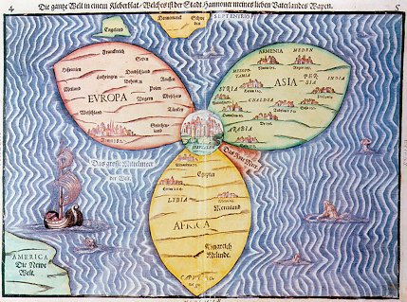
מפת התלתן של בונטינג, 1581: ירושלים במרכזו של העולם, מחברת בין היבשות אירופה, אסיה ואפריקה. אמריקה, היבשת החדשה, "מציצה" בקצה השמאלי למטה

נספח ד: על השיר 'ירושלים של זהב'
עפ"י אתר הזמנה לפיוט http://www.piyut.org.il/textual/369.html
- "אילוּ היה בידי, הייתי נותן לך ירושלים של זהב" (מין תכשיט של זהב שירושלים מצוירת בו).
כך מבטיח רבי עקיבא לאשתו בימי עוניים בראשית דרכם המשותפת.
- "אני כינור לשירייך" שורר רבי יהודה הלוי לירושלים בפיוט המפורסם "ציון הלא תשאלי".
נעמי שמר משוחחת עם ר' יהודה הלוי ועם ר' עקיבא – בשיר שהפך להיות כמעט המנון שני למדינת ישראל. בשנים האחרונות אף זוכה השיר לגרסאות מוסיקליות חדשות.
השיר נולד כאשר החליט טדי קולק, ראש עיריית ירושלים, להזמין שיר מיוחד על ירושלים לכבוד פסטיבל הזמר לשנת תשכ"ז שנערך במוצאי יום העצמאות 1967 בבנייני האומה בירושלים. שלושה שבועות לאחר הופעת הבכורה של השיר בפסטיבל, פרצה מלחמת ששת הימים, וירושלים שוחררה. בעקבות כך הוסיפה שמר לשיר בית חדש בו הנגידה את המצב לפני ואחרי המלחמה. לעומת "איכה יבשו בורות המים" ו"ואין פוקד את הר הבית" הכריז הבית החדש "חזרנו אל בורות המים" ו"שופר קורא בהר הבית". בחודשים שאחרי המלחמה ובשנים שבין המלחמות קנה לו השיר שם והפך למעין המנון-משנה, שהיו אף שקראו להפכו להמנון הלאומי החדש.
המשורר והזמר מאיר אריאל היה בין הצנחנים, משחררי ירושלים. בעיצומם של הקרבות כתב אריאל את השיר "ירושלים של ברזל", פרפרזה על שירה של נעמי שמר. צער ושמחה שלובים יחד, כאב המלחמה ושמחת הנצחון: "עכשיו אפשר אל ים המלח / בדרך יריחו. / עכשיו אפשר אל הר הבית / וכותל מערב / הנה הנך באור ערביים / כמעט כולך זהב / ירושלים של ברזל ושל עופרת ושל שכול / הלא לחומותייך קראנו דרור".

קישורים

- מאמר על 'יפה נוף': http://www.onlineparty.co.il/safrut/shira/middleages/yafe.htm
- מאמר על השיר 'ירושלים של זהב' מאת אופיר בן יאיר, אתר 'הזמנה לפיוט' http://www.piyut.org.il/articles/422.html

